Tradition, Technik, Trendgespür
Metzger-Weltmeister Matthias Endraß setzt auf Kutter und Wolf von K+G Wetter

Wie aus der Metzgerei Endraß, dörflich gelegen im bayrischen Bad Hindelang, in wenigen Jahren ein buchstäblich weltmeisterlicher Betrieb wurde? Mit unternehmerischem Weitblick und einem Gespür für Trends. Und der richtigen Kombination aus Tradition und Technik - Handwerkstechnik wie Zerlegung oder Cuts, aber auch neueste Maschinentechnik von K+G Wetter bei Wolf und Kutter. Der Kutter ist mit der Software CutControl ausgestattet: damit verwaltet die Metzgerei die Rezepturen und steuert die Produktionsschritte im Kutterprozess.

Der 35 Jahre alte Metzgermeister Matthias Endraß betreibt den Familienbetrieb, der 2025 einhundert Jahre alt wird, zusammen mit Schwester Ina in vierter Generation. „2016 haben wir uns entschlossen, die Metzgerei neu auszurichten“, erzählt Matthias Endraß. Um neue und moderne Methoden zur Fleischverarbeitung zu lernen, fiel die Entscheidung der Geschwister damals auf eine zusätzliche Ausbildung zum Fleischsommelier. Das Ziel: aktuelle Trends mit altbewährten Lieblings-Produkten zu verbinden und damit neue Kunden zu gewinnen. „Das hat eingeschlagen wie eine Bombe, das war die richtige Idee zur richtigen Zeit.“ Aktuelle Cuts, Zubereitung, Präsentation – auf dem Stundenplan standen für die bereits erfahrenen Fleisch-Fachleute jede Menge neuer Techniken. „Da habe ich wahnsinnig viel gelernt. Auch dass das, was ich bis dahin gelernt hatte, oft schon überholt war“, erinnert sich Matthias Endraß. „Man schaut danach mehr über den Tellerrand.“ Bei der Kundschaft aus nah und fern sprach sich schnell herum, dass es bei dem kleinen Metzgerladen mit Rundumblick auf schneebedeckte Alpengipfel neben traditionellen Spezialitäten wie Landjäger, Weißwurst oder Braten auch angesagte Steak-Cuts und Dry-Aged-Beef gibt. Ein erfolgreicher Schritt vom regionalen Versorger zum Geheimtipp auch für Besucher von Außerhalb. Vorläufiger Höhepunkt in der Historie der Metzgerei: 2022 gewann Matthias Endraß mit fünf weiteren Kollegen im „Butcher Wolfpack“ als Team Germany den Titel bei der World Butchers‘ Challenge 2022 in Sacramento (USA). Schwester Ina war auf Platz vier in der Kategorie Gesellen die beste Frau bei der Metzger-WM – was als gelernte Fleischerei-Fachverkäuferin schon außergewöhnlich ist.

Der nächste logische Schritt: auch die Maschinen in der Wurstküche bei Endraß brauchten ein Upgrade, um den gestiegenen Ansprüchen und der größeren Produktionsmenge zu entsprechen. In die Wurstküche gelangt man über den Hinterhof, auf dem Weg dorthin weist ein Schild an der Wand auf den WM-Titel hin. Wenige Schritte später steht man mitten in den Räumlichkeiten, in denen Tag für Tag die Spezialitäten entstehen, die gleich nebenan über den Verkaufstresen gehen – übrigens nur über diesen: „Ab und zu verkaufen wir auch etwas an die Gastronomie im Ort. Aber sonst geht wirklich alles nur hier über diese eine Theke. Das ist genug“, sagt Matthias Endraß. Dank des Tourismus kommen seine Kunden mittlerweile auch von weiter her, um einzukaufen, was sie im Urlaub begeistert hat.

Gerade steht der Metzgermeister am Kutter und bereitet feines Brät für den Weltmeister-Leberkäs zu – eins der Produkte, die dem Wolfpack-Team bei der Metzger-WM den Titel eingebracht haben. Der CM 50 STL von K+G Wetter verrichtet seit Januar 2023 seinen Dienst bei Endraß, ebenso wie der Misch-Automatenwolf MAW 114 mit Sortierung. „Als die Maschinen kamen, war das nochmal wie Weihnachten“, erinnert sich Matthias Endraß. Vor den beiden neuen Herzstücken des Betriebs produzierte hier ein Zwilling fast 40 Jahre lang verschiedene Wurstsorten. „Den hat mein Vater damals von K+G (Krämer&Grebe) gekauft, dem Vorgängerunternehmen von K+G Wetter. Der lief auch noch so langer Zeit noch einwandfrei, daher kam für mich auch kein anderer Hersteller in Frage.“

Seinen CM 50 weiß Weltmeister Matthias Endraß schon nach wenigen Wochen immer mehr zu schätzen. Die Besonderheit: der Handwerkskutter hat eine automatische Rezepturverwaltung. Mit CutControl von K+G Wetter lassen sich Rezepturen hinterlegen und in der gewünschten Chargengröße abrufen. Jeder Verarbeitungsschritt wird dann mit Zutat, Menge, Drehzahl von Messer und Schüssel, Temperatur und Dauer automatisch angezeigt und mit einem Tippen aufs Touchpanel gestartet. „Wenn ich jetzt die zweite Fuhre Eis dazugebe, läuft der erstmal sechs Minuten allein“, sagte Mattias Endraß, während er die erforderliche Menge in die Kutterschüssel schüttet. „Pro zehn Chargen habe ich also mindestens 60 Minuten Zeit für was anderes - zum Aufräumen, zum Spülen, für andere Arbeiten. Das sind die Sachen, die einen sonst am Ende vom Arbeitstag ärgern und aufhalten.“ Dabei war Weltmeister Endraß am Anfang sicher, die Rezepturverwaltungs-Software nicht wirklich zu brauchen bei der eher kleinen Maschine. „Viele Handwerker sagen, das brauche ich nicht – das habe ich auch am Anfang gedacht. Aber das muss man mal erlebt haben.“ Der Unterschied wird deutlich, wenn ein Rezept noch nicht hinterlegt ist. „Letzte Woche haben wir viel Kochsalami gemacht. Das Programm habe ich zwar am PC schon geschrieben, aber noch nicht auf den Kutter übertragen. Da musste ich dann immer warten und alles per Hand eingeben. Das ist mir richtig auf den Zeiger gegangen. Diese Wartezeit ist einfach tote Zeit.“ Hinterlegt hat Matthias Endraß bei CutControl aktuell schon viele seiner Rezepte für seine Spezialitäten, Tendenz steigend. Dazu kommen auch solche, die gar nicht im Kutter produziert werden – Kochschinken zum Beispiel oder Rohbratwurst. Warum? „Ich habe so alles komplett an einer Stelle hinterlegt und lasse mir alle Zutaten und Mengen direkt in der Wurstküche anzeigen.“ Gleichzeitig wird so auch das Wissen um die traditionellen Familienrezepturen und ihre Herstellung digital gespeichert. Technik und Tradition ergänzen sich hier perfekt.
Der Handwerkskutter CM 50 bewältigt die durchaus beachtlichen Produktionsmengen der Metzgerei Endraß problemlos. Um fünf Uhr in der Frühe ging es los, jetzt gegen acht sind 450 Kilo Weltmeister-Leberkäs fast fertig, erzählt Matthias Endraß, während er den letzten Verarbeitungsschritt startet. Durch den Deckel aus Acrylglas ist zu sehen, wie das Brät bei jedem Durchlauf feiner und gleichmäßiger wird. Dass bei voller Auslastung des Schüsselvolumens nichts davon austritt, dafür sorgt der erhöhte Rand der Kutterschüssel. Im durch eine Stauwand auf das Produkt angepassten Schneidraum wird das Brät dabei besonders fein. Automatisch steuert CutControl Schüsselumdrehungen und Messergeschwindigkeit und beendet den Produktionsschritt, sobald die hinterlegten Abschaltparameter, wie zum Beispiel die Maximaltemperatur erreicht sind. Mit geübten Bewegungen entleert Matthias Endraß nun das gut emulgierte Brät. „Das Entleeren per Hand geht hier wirklich einwandfrei, man kommt an jede Ecke gut dran und hat keine Verluste“.

Direkt neben dem Kutter steht in der Wurstküche mit dem Misch-Automatenwolf MAW 114 die zweite Maschine von K+G Wetter. „Wir machen sehr viel Rohwurst, Pfefferbeißer und Landjäger zum Beispiel. Da packst du das Mischpaddel rein, wirfst die Gewürze aufs Fleisch und drückst das Knöpfchen. Dann nur noch die Spritze herrichten zum Füllen und fertig.“ Vor Anschaffung des Wolfs mit Mischfunktion wurden durchgewolftes Fleisch und Gewürze für die Rohwurst per Hand gemischt, in Zehn-Kilo-Chargen. „Machen wir uns nichts vor, wenn du 70 oder 100 Kilo Pfefferbeißer per Hand mischst, verarbeitest du die zehnte Charge nicht mehr so gut. Da geht dir irgendwann der Dampf aus“, lacht Mattias Endraß. Zur Arbeitserleichterung kommt dann noch die Zeitersparnis durch die neue und erweiterte Technik des Misch-Automatenwolfs: „Ich habe schon lange überlegt, ob ich einen Automatenwolf brauche und eine Mischfunktion. Aber jetzt bin ich so froh, dass wir das haben - allein die Zeitersparnis ist es wert. Ein Beispiel: Wenn ich den Speck früher mit dem kleinen Stopfwolf verarbeitet habe, habe ich eine Stunde allein dafür gebraucht. Jetzt mache ich das nebenbei.“
Eine manuelle Sortiereinrichtung sorgt beim Misch-Automatenwolf in der weltmeisterlichen Wurstküche dafür, dass unerwünschte Hartteile im Fleisch wie Knorpel- oder Knochenstückchen sicher aussortiert werden. Dass der Austrag dabei seitlich erfolgt, ist besonders effizient, da der ganze Querschnitt des Schneidsatzes zum Wolfen zur Verfügung steht und der Bereich vor dem Mischwolf frei bleibt.

Am Ende eines langen Arbeitstages steht wie immer die Reinigung der Maschinen an. Schnell soll es gehen, aber gleichzeitig sicher und hygienisch einwandfrei sein. Auch dafür sind Kutter und Wolf von K+G Wetter perfekt konstruiert, schließlich ist Hygiene eins der Kernthemen des Fleischmaschinen-Herstellers aus Biedenkopf-Breidenstein in Hessen.
„Die Reinigung der Maschinen ist wirklich top. Ich glaube wir sind dreimal so schnell wie vorher“, freut sich Metzgermeister Endraß. „Durch die geschliffenen Oberflächen sehen die nach jedem Putzen aus wie aus dem Laden.“ Aber natürlich sind die Maschinen nach der Reinigung nicht nur auf den ersten Blick blitzsauber: „Fleischschnecke, Mischpaddel und Schneidsatz baue ich ganz einfach aus, reinige die Teile, schrubbe den Rest ab, spüle durch und fertig.“ Auch das besondere Hygiene-Feature an allen K+G Wetter-Wölfen ist beim MAW 114 bei Endraß täglich im Einsatz: Die Spülkammer sammelt kleinste Partikel ein, die sich durch den hohen Druck beim Wolfen möglicherweise durch die Dichtung der Fleischschnecke ins Maschineninnere drücken. „Auf Empfehlung von K+G Wetter haben wir auch direkt einen Wasserschlauch zum Mischwolf legen lassen. So ist das Reinigen der Spülkammer in wenigen Sekunden erledigt: Wir spülen sie jeden Tag mit heißem Wasser und Reinigungsmittel aus.“ Für die Hygienesicherheit ist diese technische Lösung von K+G Wetter ein echter Gewinn: „Die alte Maschine habe ich immer mit Desinfektionsmittel gereinigt zur Sicherheit“, erinnert sich Matthias Endraß.

Für den fertigen Weltmeister-Leberkäs geht es nun ein paar Schritte weiter in den Verkaufsraum. An der Wand hängen hier bereits Rohwürste, in der Auslage liegen Lyoner, Salami, Braten, Grillfleisch. Im Reifeschrank warten die edelsten Stücke auf den perfekten Cut der Fleischsommeliers – und die Kundschaft aus nah und fern.

Die Metzgerei Endraß in Bad Hindelang

Gründer der Metzgerei Endraß im idyllischen Kurort Bad Hindelang war 1925 der Urgroßvater von Matthias Endraß. Sein Großvater genießt in seinem Elternhaus heute seinen wohlverdienten Ruhestand. Täglich mit im Betrieb stehen neben Matthias Endraß auch seine Schwester Ina als Fleischereifachverkäuferin sowie die Eltern der Geschwister.

Äußerlich sichtbar ist die neue moderne Ausrichtung der Traditions-Metzgerei durch den stilisiert in Goldfarbe auf die weiße Hauswand gemalten Stierkopf, der in der Sonne hell leuchtet. Das moderne Logo ziert selbstbewusst auch die Berufskleidung von Endraß – von der Arbeitsschürze bis zum Basecap.

Dank Unternehmergeist und dem Gespür für Trends und Technik blickt die traditionelle Metzgerei Endraß zuversichtlich in die Zukunft. Ein Fixpunkt dabei: das Jahr 2025. Dann wird daheim das 100-jährige Jubiläum ganz groß gefeiert. Und Metzger-Weltmeister Matthias Endraß und das Butcher Wolfpack wollen bei der World Butchers Challenge ihren Titel verteidigen: mit der richtigen Mischung aus Trends, Technik und Tradition.

www.kgwetter.de

www.metzgerei-endrass.de

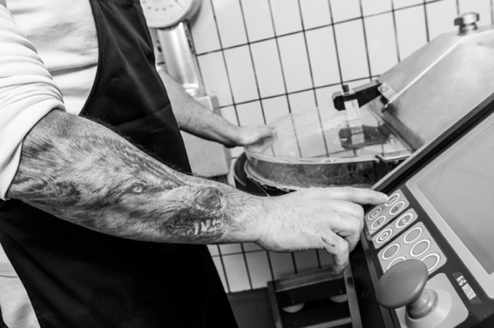
Photo: K+G Wetter (Headerphoto/Eyecatcher IMG_6898)

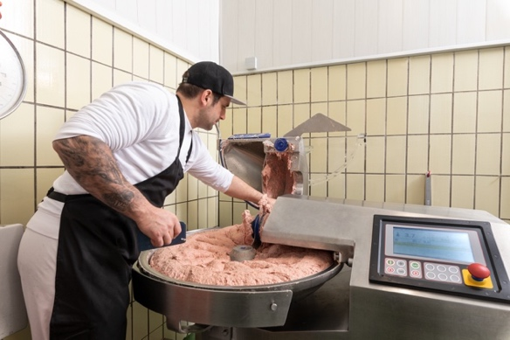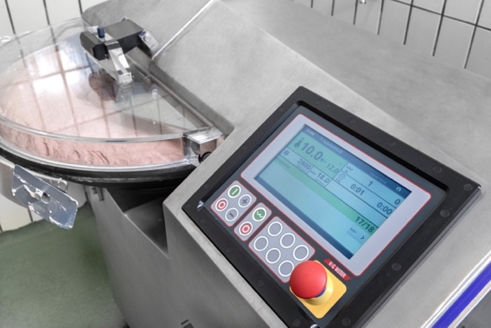
Photos: K+G Wetter (IMG_6923 und IMG_6951)
Bei seinem Handwerkskutter CM 50 von K+G Wetter arbeitet Matthias Endraß mit der Software CutControl. „Das muss man mal erlebt haben“, sagt der Metzgermeister über die Arbeitserleichterung durch Rezepturverwaltung und Produktionssteuerung.

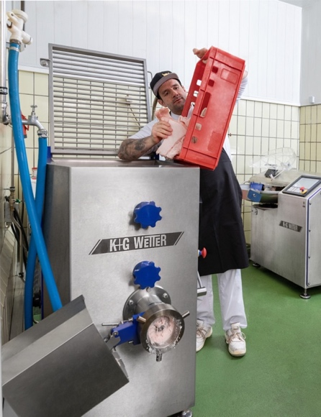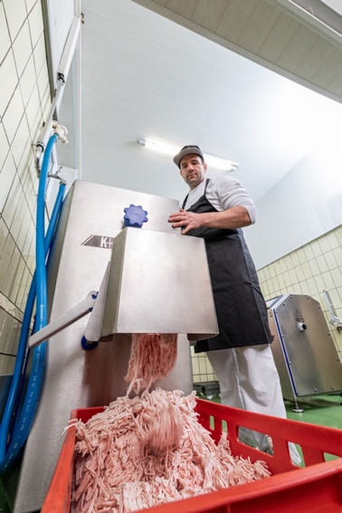
Photo: K+G Wetter (IMG_6861 und IMG_6878)
Im Einsatz in der weltmeisterlichen Wurstküche ist bei Matthias Endraß auch der MAW 114 von K+G Wetter. „Ich bin so froh, dass wir jetzt einen Misch-Automatenwolf haben - allein die Zeitersparnis ist es wert“, sagt der Metzger-Weltmeister.
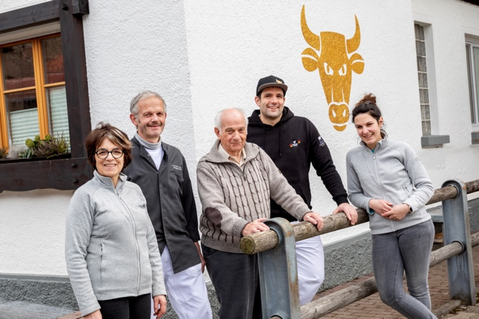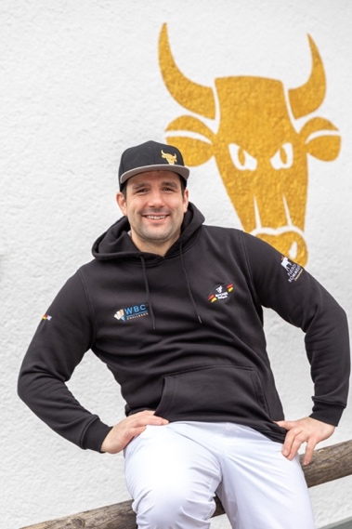
Photos: K+G Wetter (IMG_7048 und IMG_7017)
Metzger-Weltmeister Matthias Endraß, hier mit Eltern (links) und Großvater (Mitte) führt den Familienbetrieb Metzgerei Endraß im bayrischen Bad Hindelang in vierter Generation zusammen mit seiner Schwester Ina (rechts).

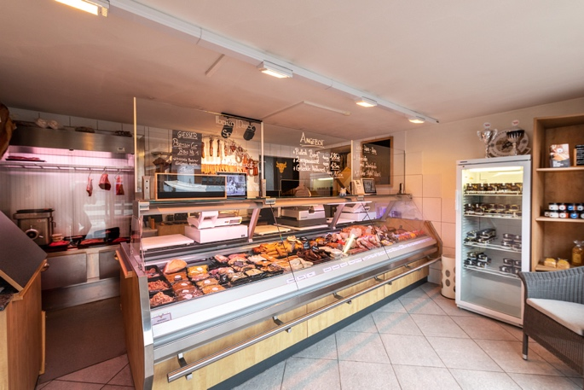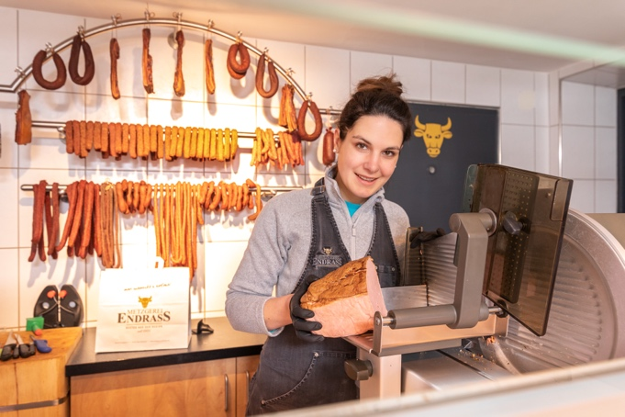
Photo: K+G Wetter (IMG_6846 und IMG_6993)
Ina Endraß-Lacher verkauft in der Metzgerei Endraß die Fleischwaren-Spezialitäten – zum Beispiel Leberkäs, Rohwurst oder aktuelle Steak-Cuts. Die Fachverkäuferin war bei der WM in Sacramento beste Frau in der Wertung für Metzger-Gesellen.

